淡江時報 第 804 期
SearchOnTw Google 搜尋故事創作賽旅遊二賴宜萱獲票選第一
新聞萬花筒
【記者林宇濤蘭陽校園報導】旅遊二賴宜萱參加SearchOnTw Google 搜尋故事創作比賽，獲大眾票選第一名，獲得參觀美國Google總部四天三夜的行程。賴宜萱於今年的9月參與此活動，她的作品《自行車之約》在眾多的作品中獲得Google評審的青睞，並再從10部精選的影片脫穎而出奪得第一，明年2月她將獲邀前往美國參訪。

賴宜萱表示，整部短片的構想是來自於我將平常累積的生活經驗與自己最夢寐以求的單車旅行作結合，平常就有騎單車習慣的我，最大的夢想就是參加法國普羅旺斯的自行車之旅，所以我將片名取為《自行車之約》，一開始並不知道這是個比賽，只是覺得好玩就嘗試看看，後來得到第一名，真是讓我非常驚訝也很開心，「在得知能參訪美國Google總部時心情，更是像中樂透一樣，開心得睡不著覺！」沒想到上傳影片竟然還會有意外的收穫。
2010/11/22

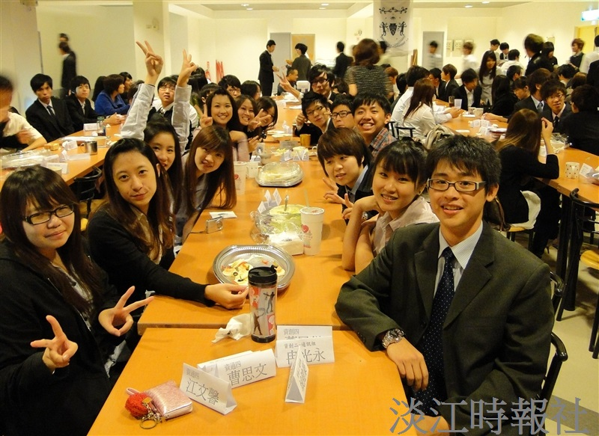
蘭陽校園各系都會舉辦一年一度的學生餐會，圖為資通及資創系學生，在教學區餐廳享用自助式餐點，座位安排以年級交錯，讓不同年級更認識彼此。（攝影／李鎮亞）


宜蘭三民國小太鼓隊，於11月6日校慶當天在蘭陽校園表演太鼓。（圖／蘭陽校園主任室提供）

